PROJETO DE LEI N° 48/2022.

“AUTORIZA O PODER EXECUTIVO MUNICIPAL A DESAFETAR E A DOAR UMA ÁREA DE TERRAS PERTENCENTE AO MUNICIPIO DE JEQUIÉ À ASSOCIAÇÃO DESPORTIVA JEQUIÉ - ADJ, NA FORMA ABAIXO ESPECIFICADO, E DÁ OUTRAS PROVIDÊNCIAS”.

O PREFEITO MUNICIPAL DE JEQUIÉ - ESTADO DA BAHIA no uso de suas atribuições legais, faço saber que a Câmara Municipal de Vereadores aprovou e eu sanciono a seguinte Lei:

Art. 1º- Fica o Chefe do Poder Executivo do Município de Jequié autorizada a desafetar de sua primitiva destinação a área de terras adiante especificada, e autorizada a efetivar a doação da respectiva área à ASSOCIAÇÃO DESPORTIVA JEQUIÉ – ADJ, Associação Civil de Direito Privado, sem fins lucrativos, com inscrição no CNPJ sob nº 13.893.821/0001-46, igualmente considerada de Utilidade Pública pela Lei Municipal nº 1.320 de 30 de março de 1994, consistente de uma área de terras descrita e caracterizada no Memorial Descritivo e Planta Planimétrica Georreferenciada que faz parte integrante desta Lei, elaborada pelo responsável técnico, o Sr. Geovane Santos Araújo, Técnico Agrimensor, devidamente inscrito no CFT sob nº 031.006.335-39, e, CREA nº 0518485447, cuja área objeto da presente doação é constituída dos seguintes limites e confrontações.

Art. 2º- Inicia-se a descrição deste perímetro no vértice P01, de coordenadas N 8.463.676,90m e E 387.838,14m; deste segue confrontando com Prefeitura Municipal de Jequié no quadrante Nordeste, com azimute de 152°33'06,60" por uma distância de 119,46m até o vértice P02, de coordenadas N 8.463.570,89m e E 387.893,21m; deste segue confrontando com Prefeitura Municipal de Jequié no quadrante Nordeste, com azimute de 171°35'27,35" por uma distância de 78,29m até o vértice P03, de coordenadas N 8.463.493,44m e E 387.904,66m; deste segue confrontando com Prefeitura Municipal de Jequié no quadrante Nordeste, com azimute de 155°16'23,42" por uma distância de 59,43m até o vértice P04, de coordenadas N 8.463.439,46m e E 387.929,52m; deste segue confrontando com Prefeitura Municipal de Jequié no quadrante Nordeste, com azimute de 161°52'47,30" por uma distância de 35,06m até o vértice P05, de coordenadas N 8.463.406,14m e E 387.940,42m; deste segue confrontando com Prefeitura Municipal de Jequié no quadrante Sudeste, com azimute de 234°10'23,74" por uma distância de 95,05m até o vértice P06, de coordenadas N 8.463.350,50m e E 387.863,36m; deste segue confrontando com Escola Municipal, 12 Salas no quadrante Sudoeste, com azimute de 323°17'54,07" por uma distância de 79,29m até o vértice P07, de coordenadas N 8.463.414,08m e E 387.815,97m; deste segue confrontando com Escola Municipal, 12 Salas no quadrante Sudeste, com azimute de 234°08'00,93" por uma distância de 100,23m até o vértice P08, de coordenadas N 8.463.355,35m e E 387.734,74m; deste segue confrontando com Estrada da Cachoeirinha no quadrante Sudoeste, com azimute de 324°01'48,04" por uma distância de 6,86m até o vértice P09, de coordenadas N 8.463.360,90m e E 387.730,71m; deste segue confrontando com Diocleciano Alves Dias no quadrante Noroeste, com azimute de 42°42'02,31" por uma distância de 163,01m até o vértice P10, de coordenadas N 8.463.480,70m e E 387.841,27m; deste segue confrontando com Diocleciano Alves Dias no quadrante Sudoeste, com azimute de 329°52'05,62" por uma distância de 145,00m até o vértice P11, de coordenadas N 8.463.606,11m e E 387.768,48m; deste segue confrontando com Estrada de Acesso à Pov. Cachoeirinha no quadrante Noroeste, com azimute 44°32'33,84" por uma distância de 99,32m até o vértice P01, ponto inicial da descrição deste perímetro, fechando assim o perímetro do polígono acima descrito com uma área superficial de 28.349,13m² (vinte e oito mil trezentos e quarenta e nove metros quadrados e treze decímetros quadrados), ou melhor, equivalente a 02 (dois) hectares 83 (oitenta e três) ares e 49 (quarenta e nove) centiares.

Art. 3º - O imóvel acima descrito e caracterizado medindo 28.349,13m² (vinte e oito mil trezentos e quarenta e nove metros quadrados e treze decímetros quadrados), localizado na zona da Cachoeirinha, zona urbana desta cidade, será desafetada e desmembrada da área original de 28ha (vinte e oito hectares), pertencente ao Município de Jequié, conforme consta em certidão de ônus emitida pelo Cartório de Registro de Imóveis de Jequié/BA; registrado no Livro R-1, sob a matrícula nº 19.639, junto ao Cartório do 2º Ofício de Registro de Imóveis da Comarca de Jequié/BA.

Art. 4º - A área objeto da doação à ASSOCIAÇÃO DESPORTIVA JEQUIÉ - ADJ destina-se à construção e implantação de um (CT) - Centro de Treinamento Esportivo, para a prática do desporto, com o objetivo de difundir, fomentar e aprimorar à prática do esporte em todas as suas atividades e modalidades, no âmbito e jurisdição do Município de Jequié, ficando a entidade, como direta responsável pela administração e direção do Centro de Treinamento Esportivo a ser edificado pela donatária.

Art. 5º - As obras de construção do (CT) - Centro de Treinamento Esportivo mencionado no artigo anterior, deverão ser executadas e custeadas pela donatária, no prazo de 08 (oito) anos, a contar da data da lavratura da competente escritura pública, podendo ser prorrogado pelo prazo máximo de 08(oito) anos, a pedido da donatária, submetido aos critérios, interesse e conveniência do ente público municipal, mediante decreto do chefe do Poder Executivo.

Art. 6º - A donatária não poderá modificar a destinação estabelecida no art. 4º desta lei, ficando também impedida de realizar hipoteca, alienação ou transmissão, a qualquer título, do imóvel objeto da presente doação, sem prévia anuência do Poder Executivo Municipal, sob pena de revogação automática do ato de doação.

§ 1º - A doação ora autorizada se efetivará por escritura pública, que será onerada com cláusulas de inalienabilidade e impenhorabilidade, bem como das exigências que serão estabelecidas pelo Poder Público Municipal em face da donatária quanto ao cumprimento de prazos para a implantação das edificações necessárias para a iniciação das atividades esportivas pelo (CT) Centro de Treinamento Esportivo.

§ 2º - Tendo como exigênciaa cláusula de reversão da área ao patrimônio público municipal, com todas as benfeitorias implantadas, sem direito a indenização ou retenção, na hipótese da donatária descumprir qualquer das exigências estabelecidas nesta lei e outras que serão previstas no corpo da competente escritura pública de doação.

Art. 7º - Esta Lei entrará em vigor na data da sua publicação, ficando revogadas todas as disposições em contrário.

Sala das Sessões, 15 de junho de 2022.

Gilvan Santana Sidney Magal

Ramon Fernandes Ladislau Muniz d Bulhões Filho

Joaquim Caires

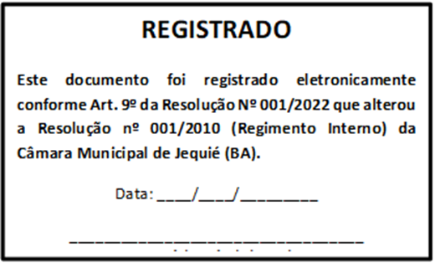

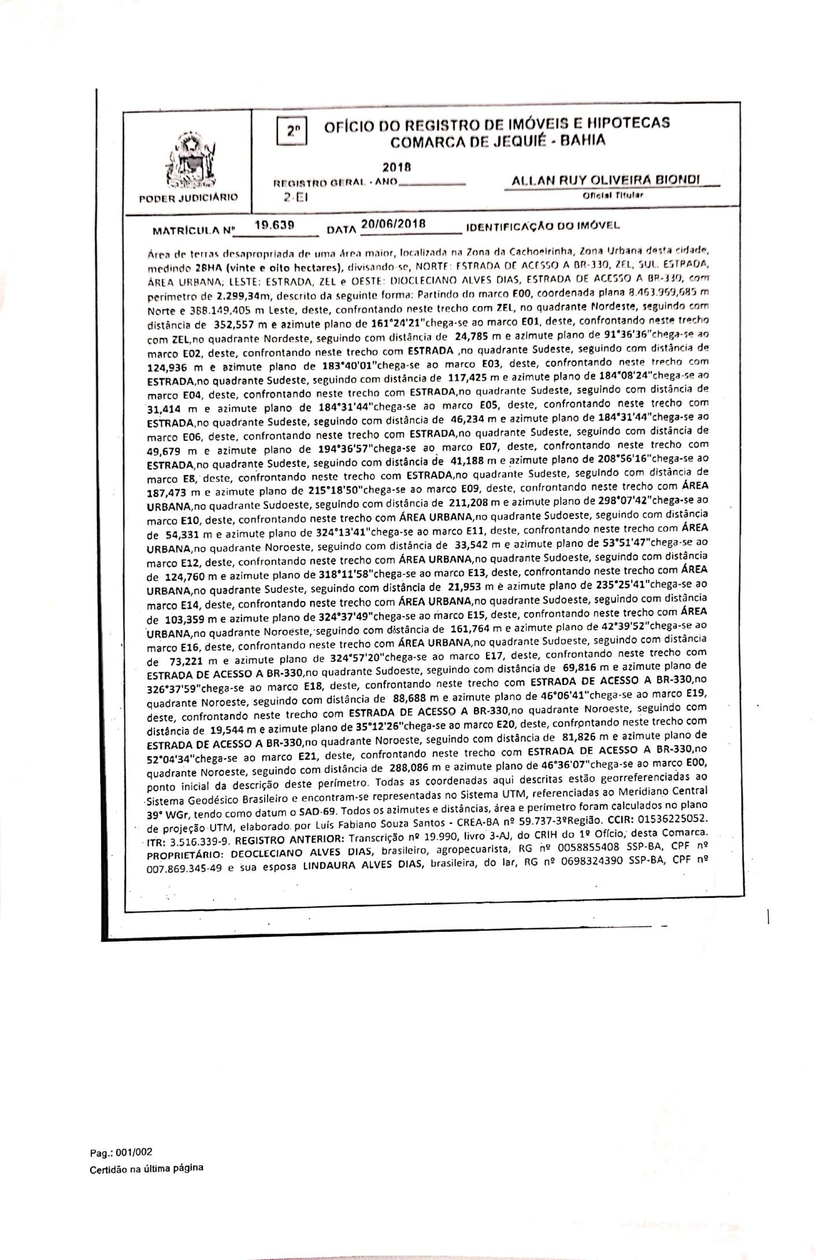

ANEXO I- CERTIDÃO DE INTEIRO TEOR

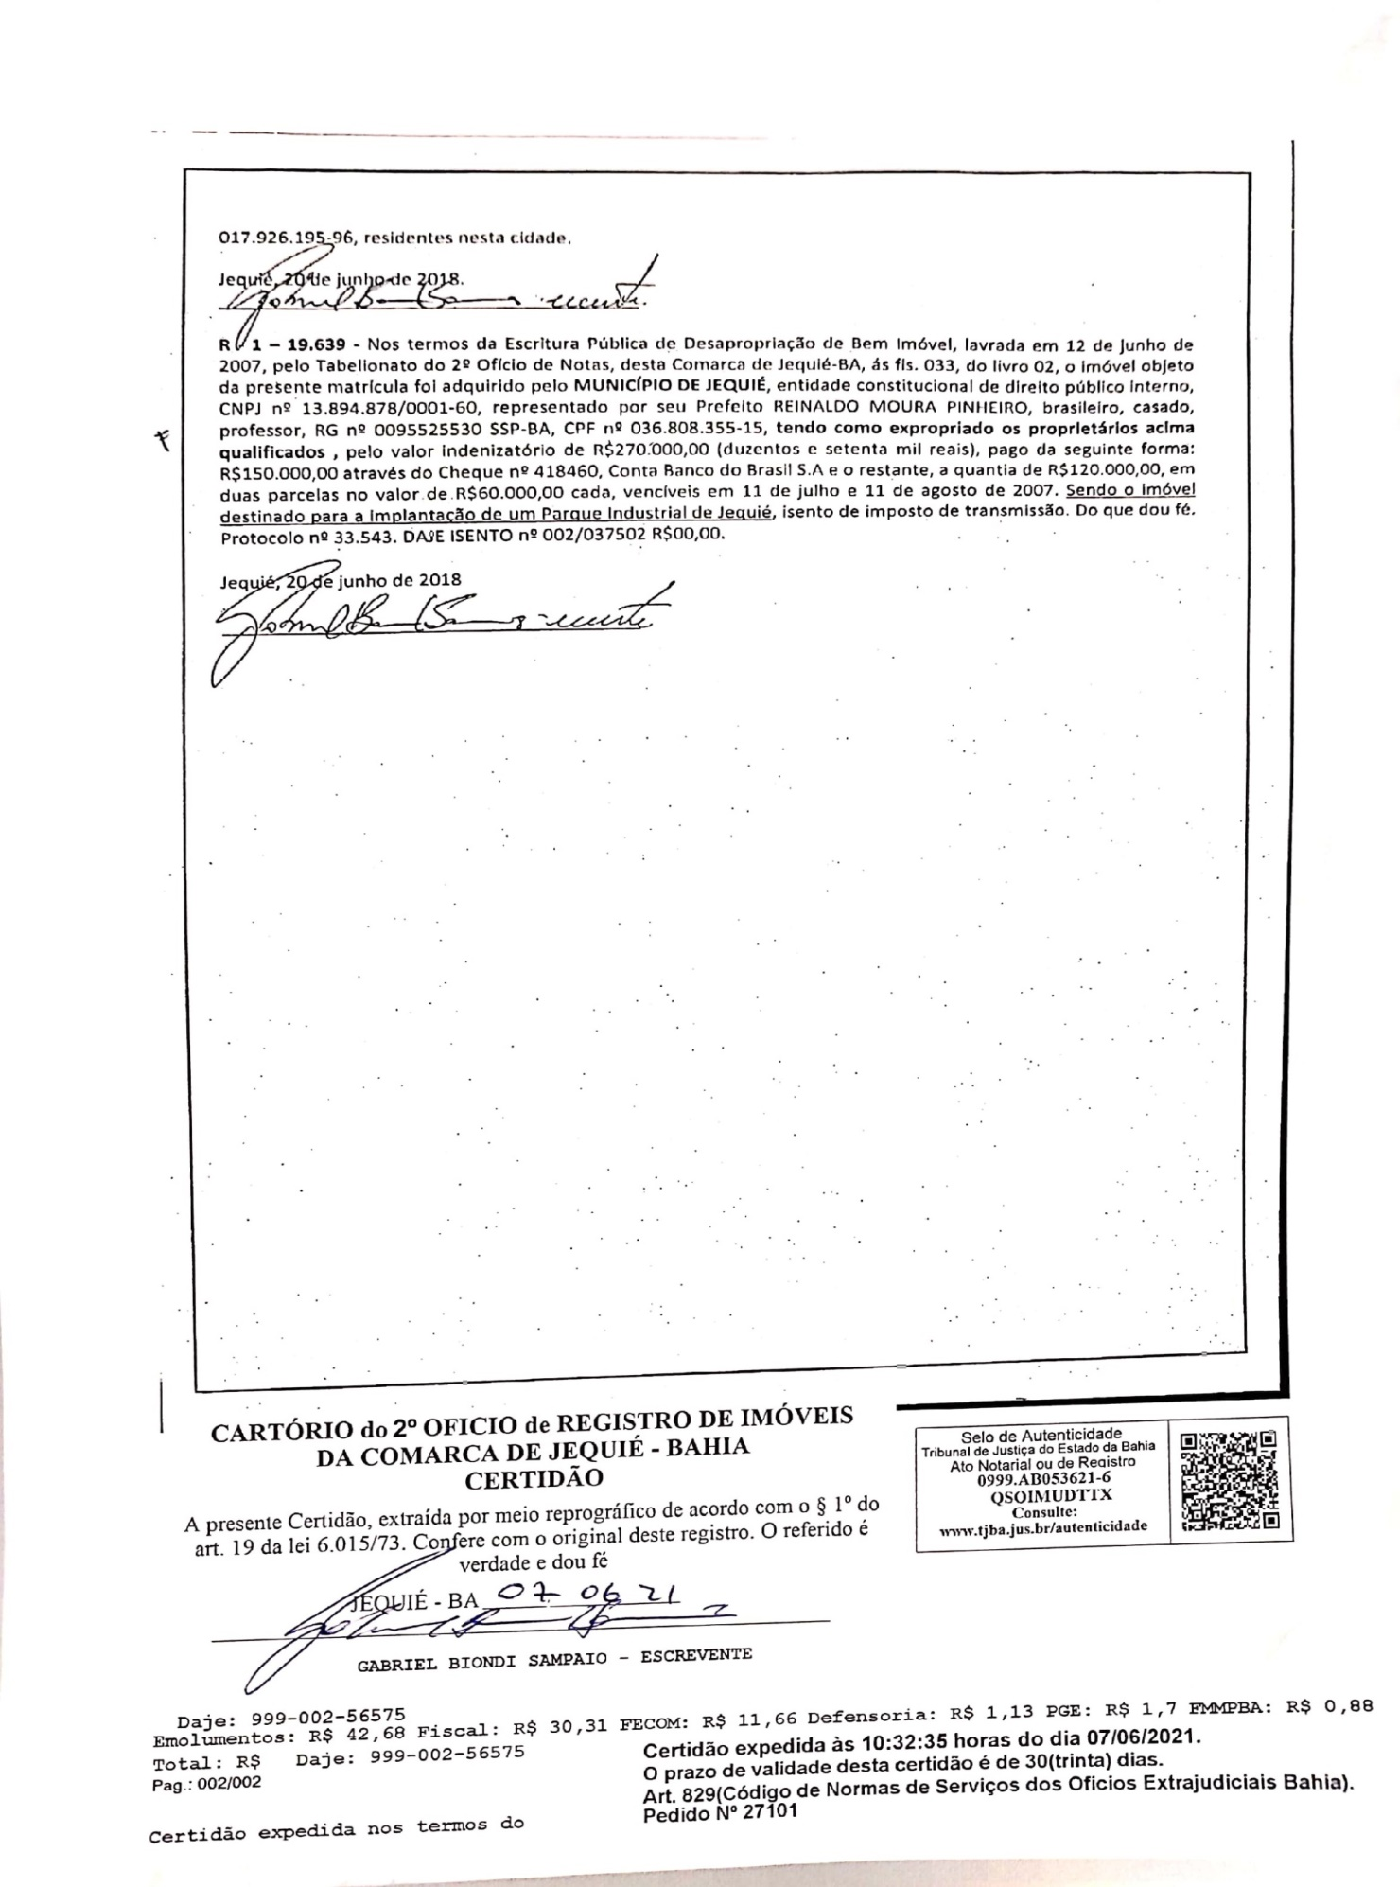

ANEXO II- MEMORIAL DESCRITIVO

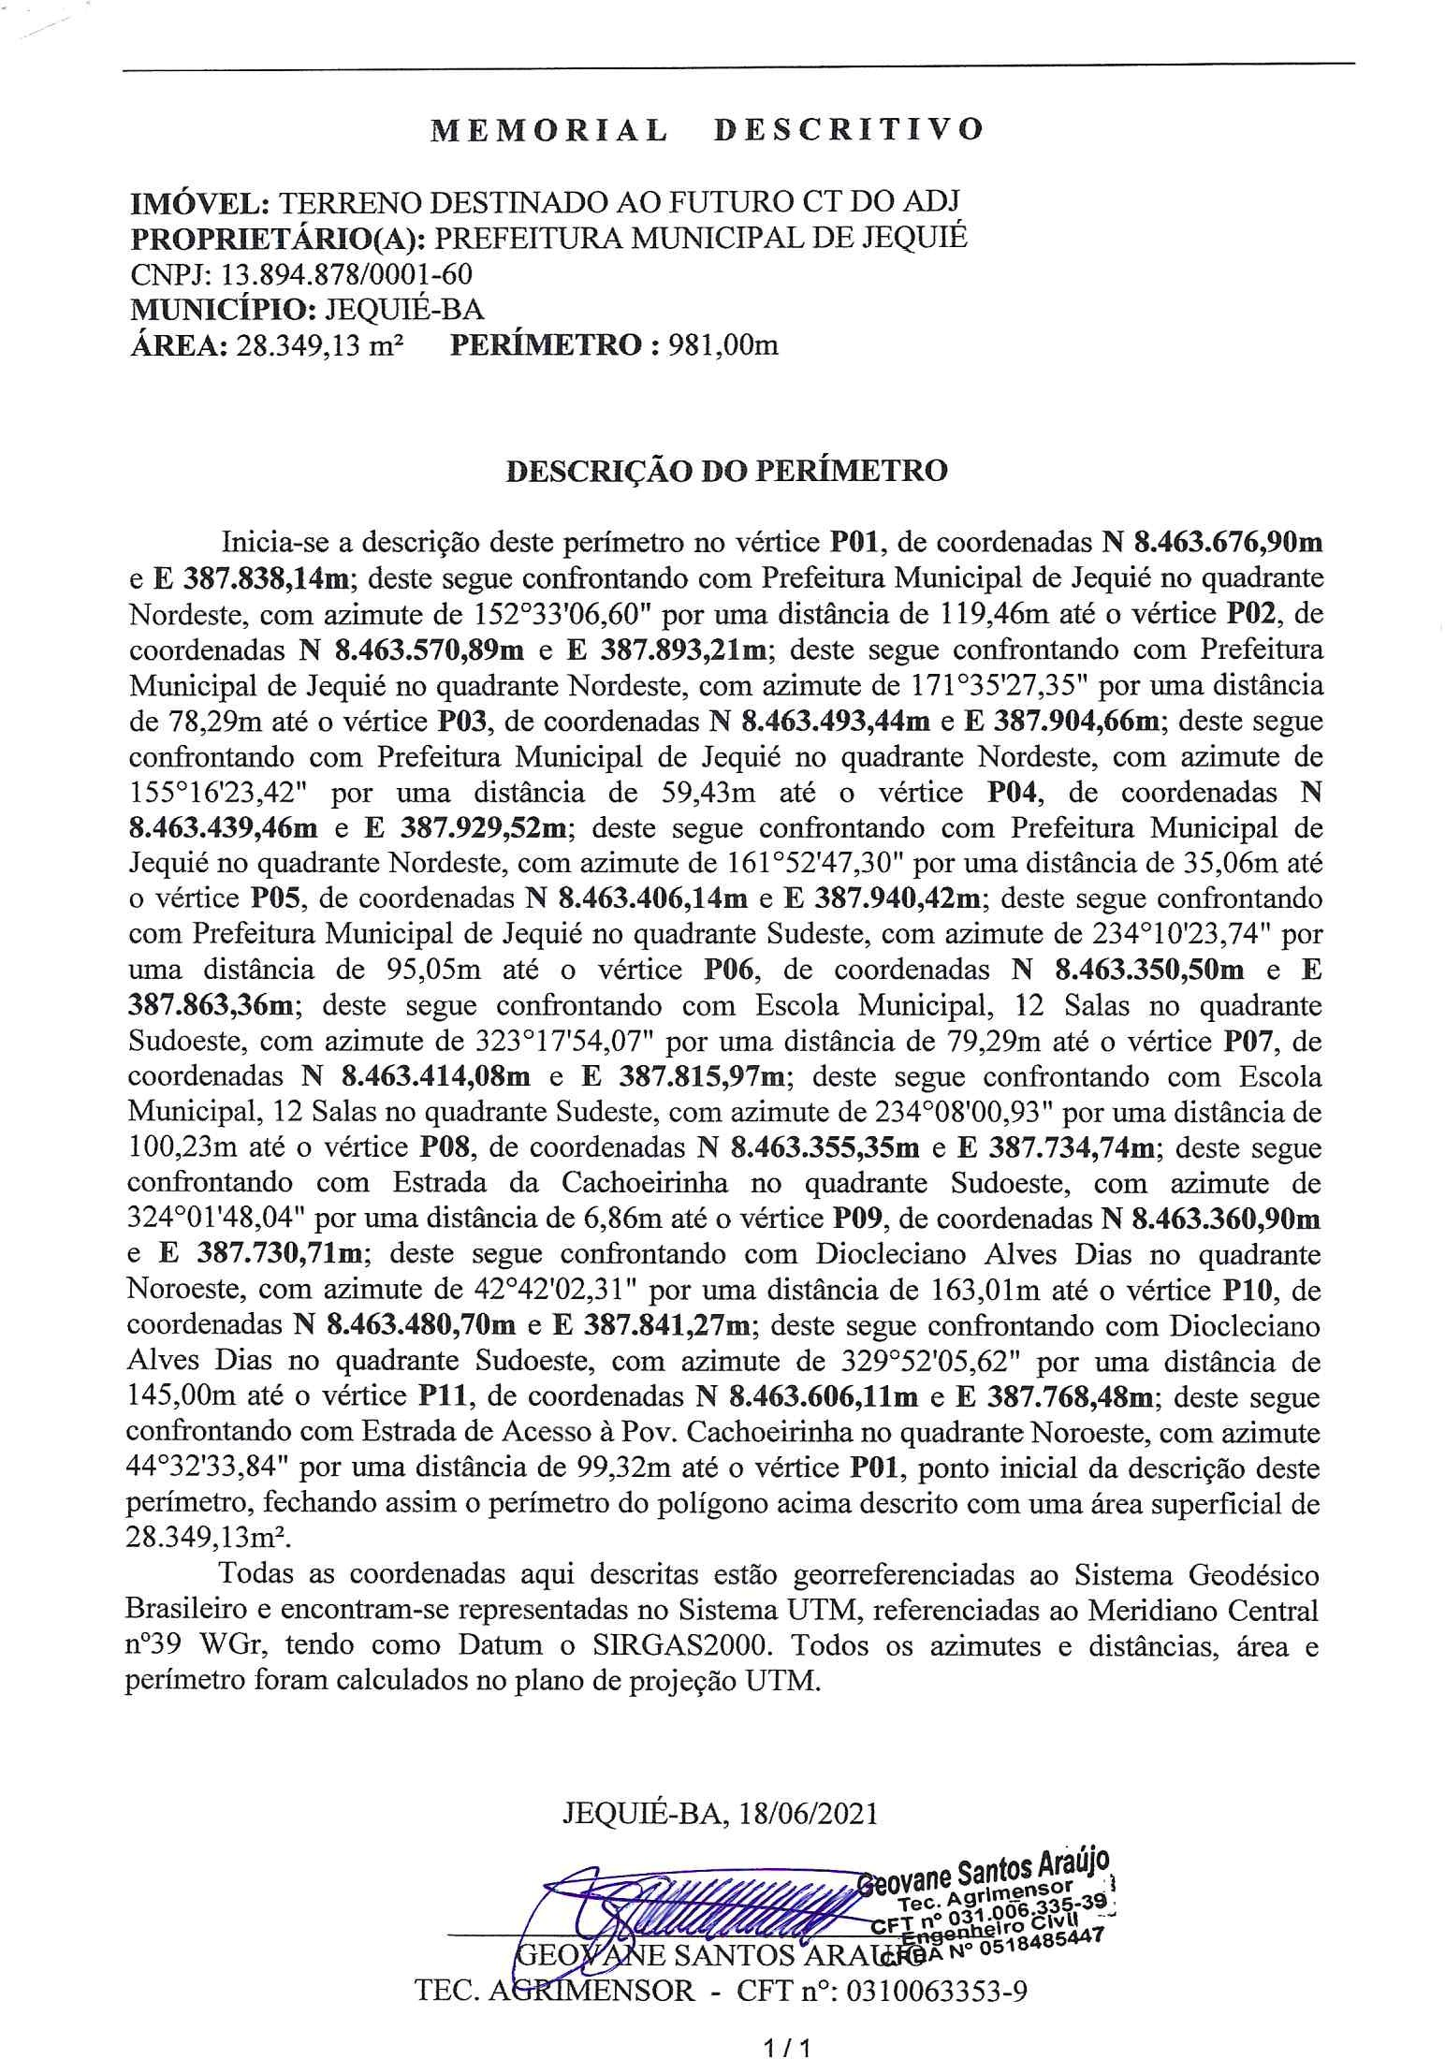

ANEXO III – PLANTA BAIXA

